嵌入式系統實驗 期末專題報告

Auto Watering

B06901074李崇嘉 B06901070 賴永玄 B06901072 黃奕呈

1. 動機

很多人家裡都會放盆栽，但要是長期忘記澆水，植物很可能就會枯死。因此我們想要設計一個裝置，幫使用者偵測並記錄盆栽的溼度情況，並可以依照使用者的需求與不同盆栽的情況調整澆水量及偵測濕度的頻率。

1. 器材

土壤濕度檢測計、電磁閥、STM32、Rpi、麵包版、NMOS等電路元件、木材

1. 作法
2. 資料傳遞架構

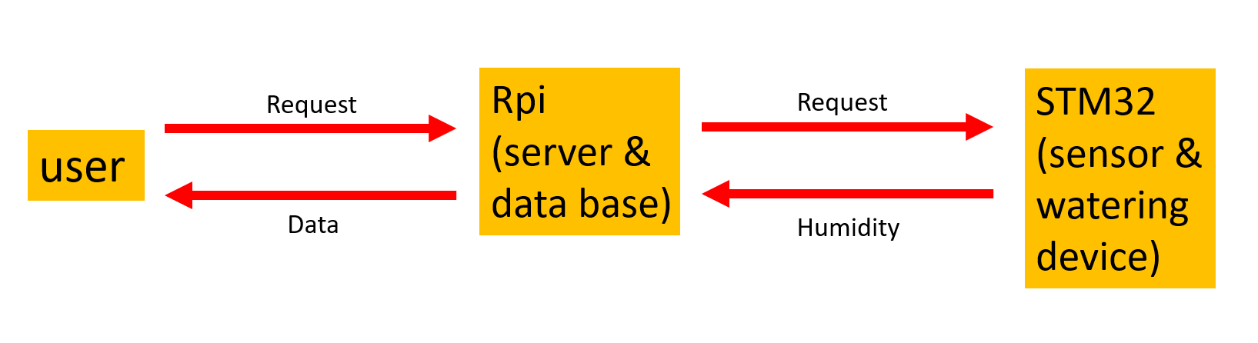

1. STM32

STM32的部分我們用HW7作為基礎下去修改，執行的功能也相對單純。STM32會接收Rpi傳來的指令，並執行相對應的動作: 回傳土壤濕度讀數、打開電磁閥。土壤濕度讀數我們採用0~800的範圍，數字越大則土壤濕度越低。

1. Rpi

Rpi是作為一個middleware的腳色，我們只實作了與一個STM32的連接並控制，但理論上可以同時連接並控制多個STM32。此外，Rpi也作為data base，存取STM32讀取到的溼度數值、當下時間、STM32的IP位置等資料，用.txt檔作紀錄。Rpi會將這些資料傳給user。

1. User

使用者介面我們使用javascript寫成類似網頁的形式，並使用eel module，使得javascript的程式碼可以引用python的函數並向rpi取得需要的資料，然後將資料用圖表呈現給使用者。此外使用者也可以利用UI介面向Rpi傳達指令。

1. 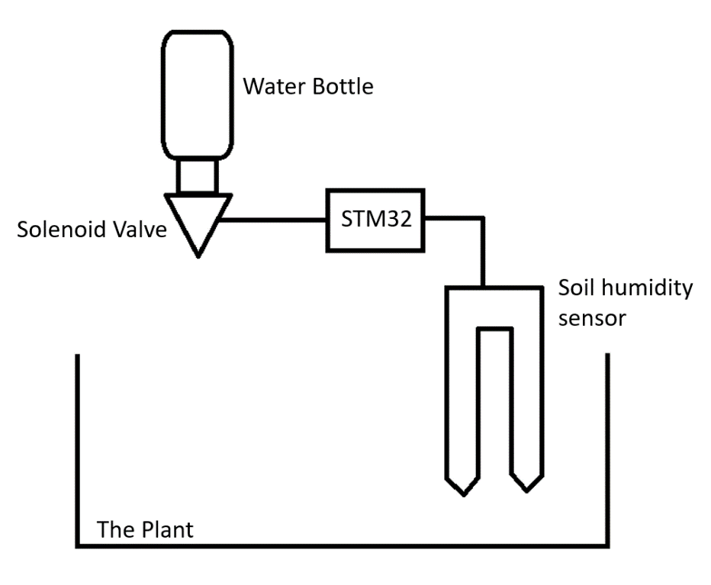實體裝置

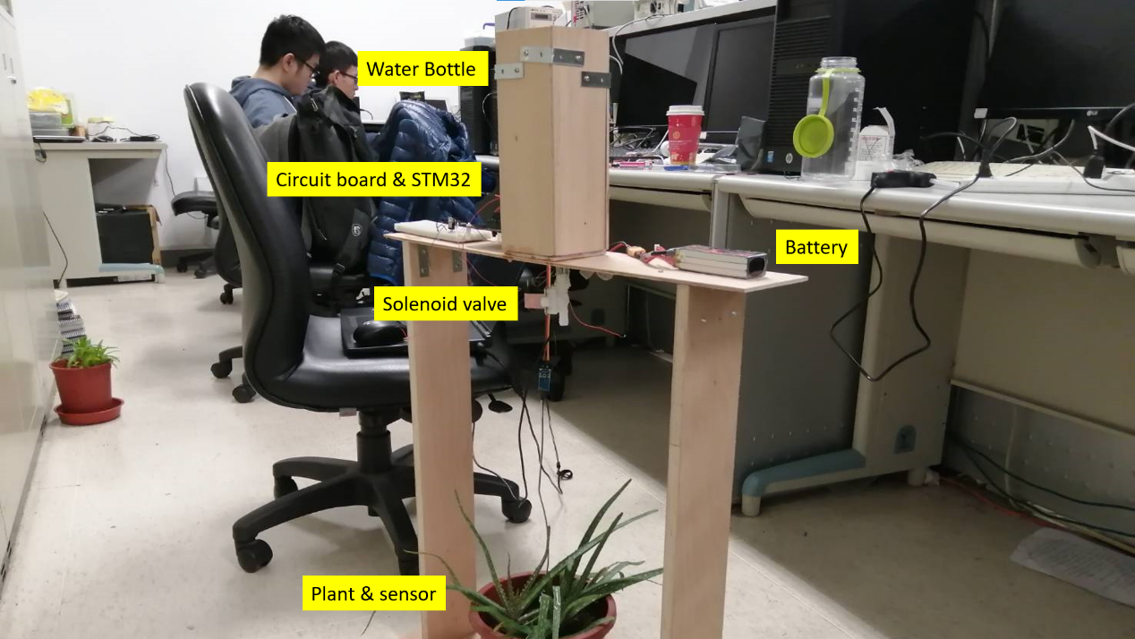

1. 電磁閥的開關控制

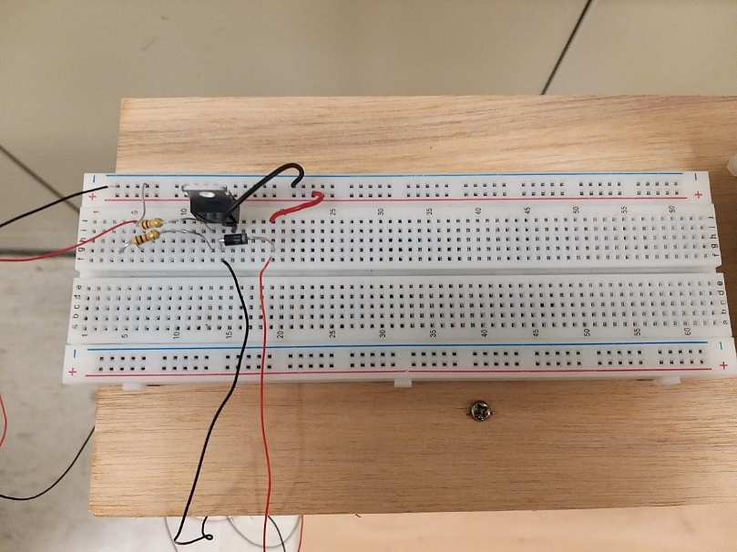

Gate用一個1kΩ電阻和STM32的訊號端相連；另外用一個10kΩ電阻作為下拉電阻和ground相連，以避免電位浮動而影響MOSFET。當STM32給出訊號（3.3V）時就會讓NMOS導通，電流從電池出發後先經過電磁閥到drain，再到source最後進入ground。此外，我們使用一個二極體保護電路，當gate的電壓消失時，原本存在於電路中的電流就會經由二極體釋放。

1. 成果
   1. 使用者介面

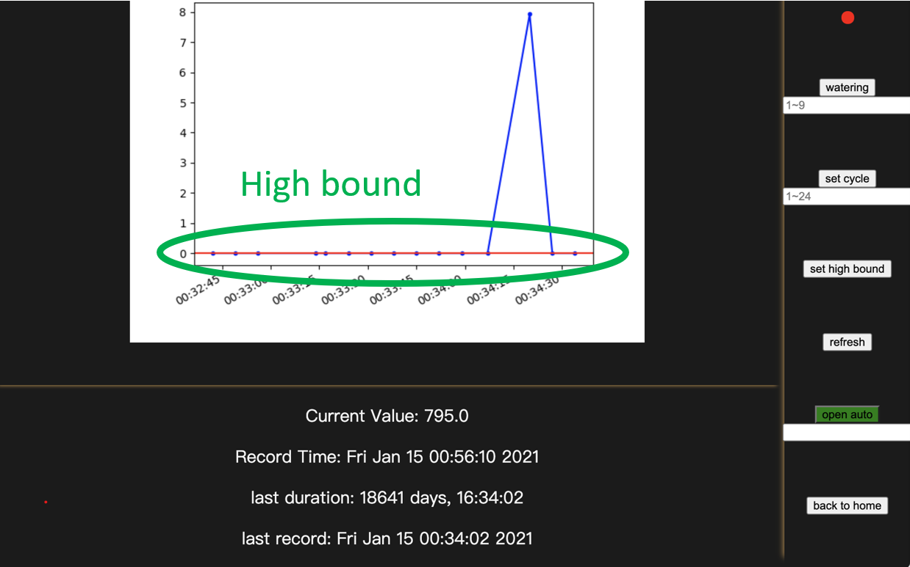

* 1. 實際操作影片

<https://youtu.be/73aWDA98Z_M>

功能說明: 一開始user需要先註冊STM32的IP位置與port。註冊完成後，Rpi就會建立起一筆專屬於該STM32的data。進入畫面可以看到有一個圖表與右方幾個按鍵。圖表會記錄過去到現在濕度的變化情形。Watering按鍵可以讓使用者立即下達澆水的指令，輸入數字則可以控制澆水量。Set cycle按鍵則可以讓使用者設定每次測量與記錄濕度讀數的間隔。Set high bound按鍵會以當下的濕度作為一個標準，當你按下下方的open auto按鈕之後，只要土壤濕度讀數超過此標準(土壤太乾)，裝置就會自動澆水。

1. 參考資料

<https://twsf.ntsec.gov.tw/activity/race-1/54/pdf/040801.pdf>

<https://os.mbed.com/docs/mbed-os/v6.6/introduction/index.html>

<https://blog.everlearn.tw/wp-content/uploads/2017/12/raspberry_pi_dc_motor_mosfet_bb.png>

ESLAB HW7